**SEVENTH GRADE (7°) “Healthy Habits”**

**Asignatura:** Inglés  **Curso:** Séptimo

**Fecha:** semana del 24 Agos al 04 de Sept, 2020  **Docente:** Paula Sepúlveda Millán

**Nombre del Alumno:** ____________________________

**I-.- Objetivo de Aprendizaje:** OA 1 Demostrar comprensión de ideas generales e información explicita en textos orales adaptados y auténticos simples(leer). OA 8 Demostrar conocimiento y uso del lenguaje en unir ideas (describir-explicar-señalar). OA9. Demostrar comprensión de ideas generales e información explicita en textos adaptados y auténticos simples, en formato impreso o digital. OA 14 Escribir una variedad de textos breves, como descripciones, utilizando los pasos del proceso de escritura.

**II.- Contenido:** hábitos saludables (dieta balanceada-ejercicios)

**III.- Objetivo de la clase**: Identificar y describir sugerencias de los hábitos saludables observando video y siguiendo modelo enseñado en clases usando expresiones de uso común

**IV.- Indicaciones generales:**

Leer atentamente las instrucciones**.**

Recordar hacer uso de diccionario y/o traductor (google)

Cada una de las guías serán evaluadas dentro de los plazos establecidos

Observa las “key words” palabras claves

**\*favor NO OLVIDAR poner nombre y apellido a sus guías**

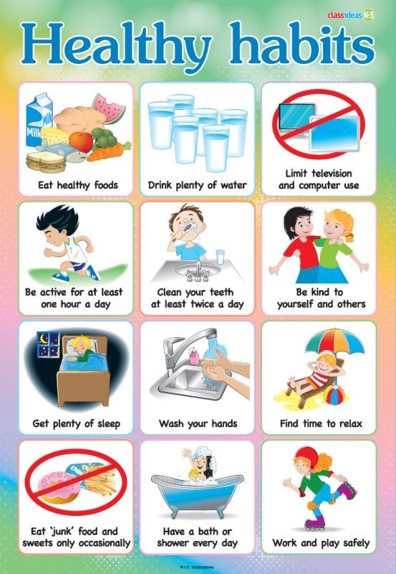**V.- Actividad a desarrollar:** observa el siguiente link**:** <https://www.youtube.com/watch?v=eFn4F4q5fIs> y la siguiente imagen que contiene 12 palabras y expresiones de uso común referente a los hábitos saludables, y escribe en español (sin traducir literal) lo que indica cada dibujo en la lista de más abajo, por ejemplo:

1. Se activo al menos una hora al día

1. _______________________________________
2. _______________________________________
3. _______________________________________
4. _______________________________________
5. _______________________________________
6. ________________________________________
7. ________________________________________
8. ________________________________________
9. ________________________________________
10. ________________________________________
11. ________________________________________



**VI.-** **Retroalimentación:** la retroalimentación se hará en clases “on line” para aclarar dudas, feedback, instrucciones, de actividades vía Whats App o por correo institucional.

**Ticket de salida**: Identifica 2 hábitos saludables de tu vida cotidiana y descríbelos (en Inglés) siguiendo modelo de la presente guía:

1)_______________________________________ 2)_______________________________________

**VII.- Fecha de envío:** recepción y entrega de las guías los días miércoles 26 (Ago) y 02 (Sept) en el colegio



**VIII.- Cómo y/o donde enviar:** vía correo electrónico (capturar imagen en celular y /o escanear) a: [paula.sepulveda@colegio-reneschneider.cl](mailto:paula.sepulveda@colegio-reneschneider.cl) hasta el día 04 de Septiembre.